浙江中一检测研究院股份有限公司职业卫生网上公开信息表
单位名称 | 宁波市荣光包装容器有限公司
单位地址 | 慈溪市掌起镇环城东路288号 | 联系人 |  | 施文卫
项目名称 | 宁波市荣光包装容器有限公司职业病危害现状评价
技术服务项目组员名单 | 王文燕、柴义苏、林彦铭、井瑜
现场调查时间 | 2022.11.17
现场调查技术人员 | 毛佳丹、柴义苏 | 企业陪同人 | 施文卫
现场调查图像证明 | 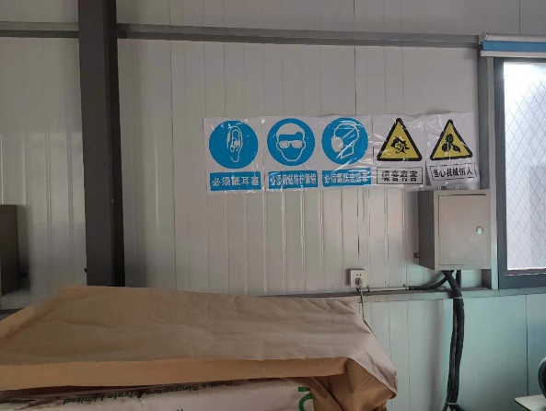
现场采样、检测时间 | 2022.11.21~23
现场采样、检测人员 | 乐永吉、柴义苏 | 企业陪同人 |  | 施文卫
现场采样、检测图像证明 | 